ФФБУЗ «Центр гигиены и эпидемиологии в Республике Саха (Якутия) в Ленском районе»

Методическое пособие для населения
Профилактика табакокурения

Настоящее методическое пособие разработано с целью повышения уровня знаний, умений и навыков среди населения
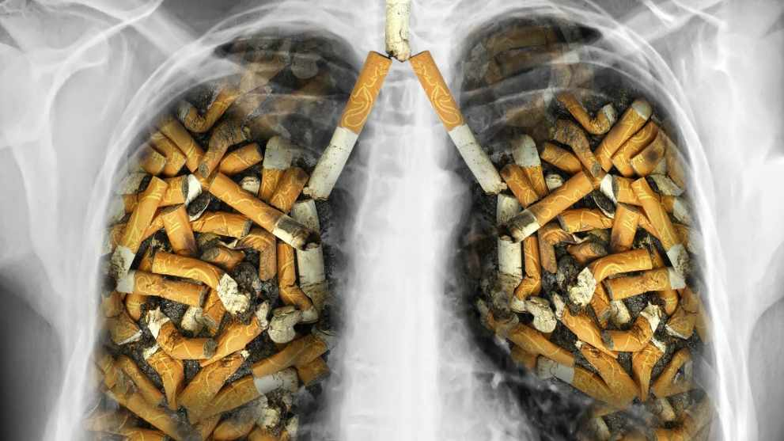

Ленск 2021 год

Профилактика табакокурения
ВОЗ определяет курение табака как глобальную угрозу для населения всего мира. В настоящее время в мире каждые 6 с умирает 1 человек от заболеваний, связанных с курением табака, а ежегодно по этой причине уходят из жизни 5 млн человек. К 2020 г., если нарастание распространенности курения не остановится, ежегодно преждевременно будут умирать 10 млн человек.
Курение - значимый фактор риска в развитии хронических болезней органов дыхания, атеросклероза, хронической ишемической болезни сердца, гипертонической болезни, новообразований различной локализации (лейкемии, рака легких, желудка, мочевого пузыря, молочной железы, шейки матки, пищевода, толстой кишки, полости рта, поджелудочной железы). Согласно статистике курящие, по сравнению с некурящими, в 13 раз чаще страдают ишемической болезнью сердца, в 12 раз - инфарктом миокарда, в 10 раз - язвенной болезнью желудка, в 30 раз - раком легких.
Процесс курения - сухая перегонка табака. При температуре 1100 °C на конце сигареты во время затяжки и 300 °C в перерывах между затяжками образуется более 3400 веществ, среди которых безусловный яд - никотин, углерода оксид, аммиак, табачный дёготь (в состав которого входит канцерогенное вещество бензпирен), поло-ний-210 (²¹⁰Po, радиоактивное вещество), свинец, мышьяк, синильная, уксусная и муравьиная кислоты, сероводород, формальдегид. Практически каждое из перечисленных веществ само по себе опасно для человеческого организма, в комплексе же табачный дым представляет собой поистине смертоносную смесь. Существует прямо пропорциональная зависимость между количеством выкуренных сигарет и смертью по этой причине: увеличение числа выкуренных в день сигарет с 5 до 50 увеличивает в 40 раз вероятность смерти из-за курения!
Смертельная доза никотина для взрослых - 20 сигарет, выкуренных одна за другой (примерно 60-100 мг чистого никотина). Для подростка - 10 сигарет.
По статистике 90% курящих страдают табачной зависимостью - хроническим, прогрессирующим заболеванием, возникающим из-за наркотического действия никотина. Уже через несколько месяцев ежедневного курения формируется стойкая (вначале психологическая, а затем и физическая) зависимость от никотина с развитием тяжелой табачной интоксикации (приложение 4).
Известны следующие виды негативного действия никотина на человеческий организм.
1. Центральная нервная система: скорость психических процессов первоначально незначительно увеличивается, но этот эффект кратковременный, сужение кровеносных сосудов приводит к ухудшению условий для высшей нервной деятельности, снижается работоспособность, появляются раздражительность, головные боли, бессонница, ухудшается способность усваивать новую информацию (особенно в подростковом возрасте).
2. Дыхательная система: развивается хронический бронхит курильщика, сопровождаемый стойким приступообразным кашлем; при поражении мелких воздухоносных путей и патологических изменениях в легочной ткани формируется хроническая обструктивная болезнь легких (ХОБЛ), которая приводит к дыхательной недостаточности.
3. Сердечно-сосудистая система: наблюдаются усиленная секреция адреналина, спазм артериальных сосудов, повышение артериального давления, увеличение частоты сердечных сокращений, повышается потребность сердца в кислороде; резко возрастает риск развития ишемической болезни сердца, инфаркта миокарда, инсульта.
4. Пищеварительная система: увеличение отделения желудочного сока и слюны, усиление перистальтики желудка и кишечника; появляются предпосылки возникновения язв слизистой оболочки желудка (высокая кислотность, ухудшение кровоснабжения за счет спазма сосудов).
5. Репродуктивная функция: содержащиеся в табачном дыме полициклические ароматические углеводороды запускают процесс гибели яйцеклеток (курение молодой женщины сопоставимо с удалением одного яичника); табачная зависимость у женщин приводит к бесплодию, выкидышам, патологии развития плода; у детей курящих матерей выявляется задержка развития легких, повышается риск развития сахарного диабета, часто возникают проблемы в обучении; табачная зависимость у мужчин изменяет морфологию и подвижность сперматозоидов, а также влияет на секрецию андрогенов (бесплодие, импотенция).
6. Канцерогенное действие:обусловлено хроническим раздражением дыхательных путей продуктами табачной смолы, а также нарушением деления клеток таким веществом, как бензпирен (в среднем на одного некурящего, умершего от рака легких или гортани, приходится 11 курящих).
7. Состояние кожи: двух лет регулярного курения вполне достаточно для «табачной» трансформации - видимого изменения кожных покровов; существуют термины кожа курильщика, лицо курильщика (скулы значительно выступают вперед, резко обозначены носогубные борозды, а от углов рта под правильным углом отходят две симметричные складки, резко выражена морщинистость вокруг глаз, кожа блеклая и тусклая); морщины появляются с катастрофической скоростью (в 5 раз быстрее, чем у некурящего), причем каждый последующий год курения лишь ускоряет процесс их образования.
Тяжесть заболеваний и частота осложнений связаны с интенсивностью курения. По мнению экспертов ВОЗ, нет неопасных видов табачных изделий, так как спектр вредных веществ в табачном дыме настолько широк, что меры по уменьшению одного-двух из них (например, с помощью специальных фильтров и др.) в целом не снижают опасность курения. В ответ на глобализацию табачной эпидемии ВОЗ была разработана Рамочная конвенция по борьбе против табака.
В России в настоящее время курят 43 млн человек, что составляет примерно 39% взрослого населения РФ. Остальные граждане также подвержены воздействию табачного дыма. При выкуривании одной сигареты 25% вредных веществ поступают в организм, 20% сгорают, 5% остаются в окурке, 50% выделяются в воздух. Исследования показали, что табачный дым от сгорания сигареты содержит в 5 раз больше углерода оксида, в 3 раза больше смолы и никотина, в 4 раза больше бензпирена и в 46 раз больше аммиака, чем дым, вдыхаемый курильщиком.
Пассивный курильщик, находясь в помещении с активными курильщиками в течение одного часа, вдыхает такую дозу составных частей табачного дыма, которая равносильна выкуриванию половины сигареты. Если ребенок живет в квартире, где один из членов семьи выкуривает 1-2 пачки сигарет в день, количество никотина в моче малыша соответствует 2-3 сигаретам. Результаты пассивного курения, которые проявляются незамедлительно, раздражение дыхательной системы, носоглотки, а также глаз. Некурящие гораздо чувствительнее к дыму табака, у них могут появиться головокружение, тошнота, мигрень, а также обостриться сердечно-сосудистые заболевания или развиться приступ бронхиальной астмы.
В соответствии с Рамочной конвенцией ВОЗ по борьбе против табака введен в действие Федеральный закон от 23 февраля 2013 г. № 15-ФЗ «Об охране здоровья граждан от воздействия окружающего табачного дыма и последствий потребления табака». Цель нового закона - снизить до 2020 г. количество курильщиков в России с 39 до 25% взрослого населения страны. Закон вводит полный запрет курения в общественных местах.
Отказ от курения - эффективная мера профилактики вышеперечисленных заболеваний. Для успешного избавления от табачной зависимости нужна сильная мотивация. Большинство желающих бросить курить сталкиваются с неудачей при очередной попытке. Основные причины - слабая мотивация и отсутствие медицинской помощи при попытке отказа от табакокурения (приложения 5, 6).
Стандартный комплекс мероприятий, направленных на избавление от табачной зависимости, включает:
- медикаментозную терапию (никотинозаместительную);
- психотерапевтические методы;
- физиотерапевтические методы.
Сформировать положительную мотивацию и убедить курильщика одномоментно отказаться от курения можно в процессе сотрудничества с ним. Привычка к курению - сложная психосоматическая зависимость, поэтому необходим поиск альтернативной замены курения в каждом конкретном случае. Следует рекомендовать пациенту избегать ситуаций, провоцирующих курение, добиться психологической поддержки окружающих. Существуют рекомендации по использованию элементов аутотренинга в процессе отказа от курения с введением специальных формул («Прекратив курение, я подарил себе 5-6 лет полноценной жизни», «Бросив курить, я почувствовал прилив здоровья» и т. п.).
Медикаментозную терапию табакокурения можно разделить на аверсивную и заместительную.
Заместительная терапия предполагает прием препаратов, сходных по действию с никотином, но лишенных его вредных свойств: цитизин (табекс*), или никотин [жевательные резинки никорет-те*, трансдермальные системы (пластыри) никотинелл*, хабитрол*⁹, никодерм*⁹, никотиновый аэрозоль*⁹].
Данный вид терапии используется как адекватная замена никотина во время острого синдрома отмены. Терапия длится не менее 2-3 нед с постепенным снижением дозы и последующей отменой при нормальном самочувствии пациента. Однако при соматической патологии (гипертоническая болезнь, инфаркт миокарда в анамнезе, гиперфункция щитовидной железы) использование никотинсодержащих препаратов нежелательно.
Помимо основного заместительного лечения пациенту с табачной зависимостью назначают витаминотерапию, общеукрепляющую, симптоматическую и психофармакотерапию. Поддерживающая терапия может длиться до 1 года.
На этапе формирования устойчивого отвыкания от табака (ремиссии) используется аверсивная терапия, цель которой выработать отвращение к табаку (отрицательный условный рефлекс) с помощью использования различных рвотных препаратов в сочетании с закуриванием.
Среди методов психотерапии при табакокурении используются гипнотерапия, эмоционально-стрессовая гипнотерапия, кодирование, методики чреспредметного внушения, групповая психотерапия и др. Все используемые методики направлены на изменение жизненного стереотипа, формирование устойчивой мотивации, преодоление психологической зависимости от табака.
Широко используются также немедикаментозные методы терапии табачной зависимости: иглорефлексотерапия, краниальная электростимуляция и т.д.
У ряда курильщиков, особенно с большим стажем, в первое время после прекращения курения усиливается кашель с отделением мокроты. Это естественный процесс, необходимы прием отхаркивающих средств и щелочное питье.
При необходимости отказ от курения поддерживается мероприятиями по восстановлению нарушений дыхания. Рекомендуются физические упражнения в рамках занятий лечебной физической культурой:
- дыхательные упражнения статического и динамического характера;
- упражнения тонизирующего характера;
- лечебный массаж;
- подвижные игры.
Профилактические мероприятия предусматривают регулярные занятия физическими упражнениями (в зале, на воздухе), плавание, езду на велосипеде, ходьбу на лыжах, занятия в фитнес-клубах, туристские походы (приложение 7).
Процесс избавления от табачной зависимости практически всегда длительный, психологически (а часто и физически) тяжелый
для пациента. По этой причине именно первичной профилактике, особенно среди подростков и молодежи, медицинскому работнику необходимо уделять особое внимание.

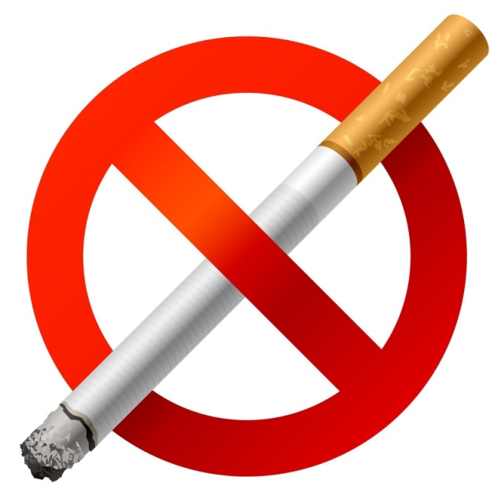

Будьте здоровы!!!

